安装
依赖：
yum install -y nginx
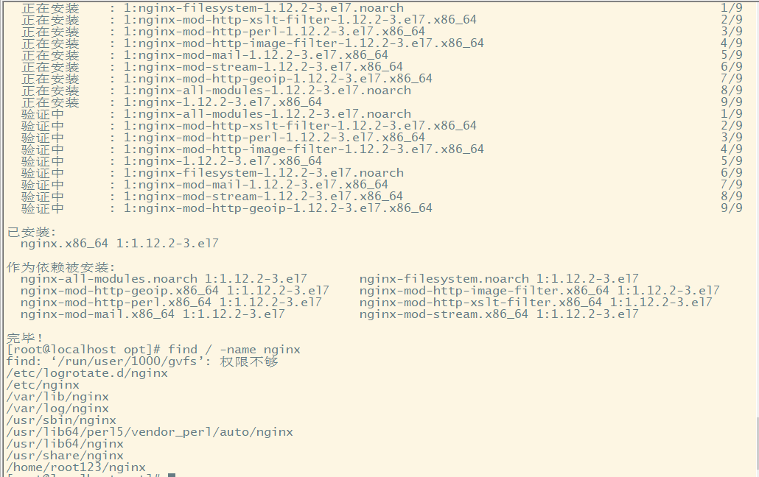

查看安装过程的编译参数：
nginx -V
nginx version: nginx/1.12.2

目录介绍
/etc/logrotate.d/nginx ---->nginx日志切割 /etc/logrotate.d/nginx
/etc/nginx
/var/lib/nginx
/var/log/nginx
/usr/sbin/nginx
/usr/lib64/perl5/vendor_perl/auto/nginx
/usr/lib64/nginx
/usr/share/nginx html静态资源
1)测试：针对192.168.*.*上的nginx日志进行按日切割，配置如下（/etc/logrotate.d/nginx文件）：
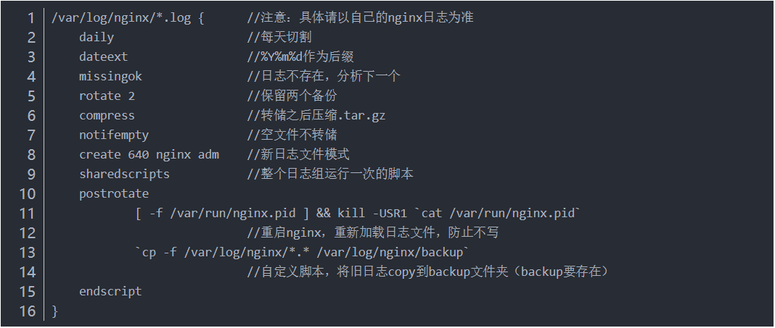

相关文件和目录的说明
路径 | 类型 | 作用
/etc/logrotate.d/nginx | 配置文件 | Nginx日志轮转，用于logrotate服务的日志切割
/etc/nginx  /etc/nginx/nginx.conf  /etc/nginx/conf.d  /etc/nginx/conf.d/default.conf | 目录、配置文件 | Nginx主配置文件
/etc/nginx/fastcgi_params  /etc/nginx/uwsgi_params  /etc/nginx/scgi_params | 配置文件 | cgi配置相关，fastcgi配置
/etc/nginx/koi-utf  /etc/nginx/koi-win  /etc/nginx/win-utf | 配置文件 | 编码转换映射文件
/etc/nginx/mime.types | 配置文件 | 设置http协议的Content-Type与扩展名对应关系
/usr/lib/systemd/system/nginx-debug.service  /usr/lib/systemd/system/nginx.service  /etc/sysconfig/nginx  /etc/sysconfig/nginx-debug | 配置文件 | (centos7)配置出系统守护进程管理器的管理方式
/usr/lib64/nginx/modules  /etc/nginx/modules | 目录 | nginx模块目录
/usr/sbin/nginx  /usr/sbin/nginx-debug | 命令 | nginx服务的启动终端管理命令
/var/cache/nginx | 目录 | Nginx的缓存目录
/var/log/nginx | 目录 | nginx的日志目录

3.命令简介

4.环境准备
使用Nginx分发器构建一个WEB集群
网段:10.101.0.0/16
准备四台实验机：都安装nginx服务，两台当作分发器，两台当作web服务器。
主机名 | IP | 角色
Master | 10.101.66.1 | 主分发器
Backup | 10.101.66.2 | 备分发器
Web01 | 10.101.66.3 | 数据服务器1
Web02 | 10.101.66.4 | 数据服务器2

docker模拟集群
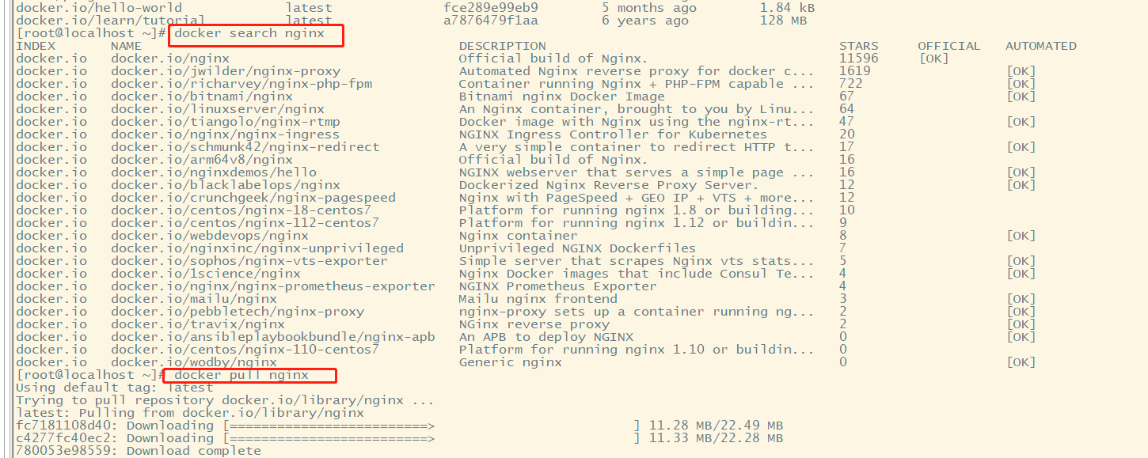
Dockers容器指定固定ip：
docker network ls
步骤1: 创建自定义网络
创建自定义网络，并且指定网段：10.101.0.0/16
docker network create --subnet=10.101.0.0/16 mynetwork
步骤2: 创建Docker容器
docker run -itd --name master --net mynetwork --ip 10.101.66.1 f984a5422895 /bin/bash
docker run -itd --name backup --net mynetwork --ip 10.101.66.2 f984a5422895 /bin/bash
docker run -itd --name web01 --net mynetwork --ip 10.101.66.3 f984a5422895 /bin/bash
docker run -itd --name web02 --net mynetwork --ip 10.101.66.4 f984a5422895 /bin/bash
yum install net-tools -y
注意：docker不能联网时重启：systemctl restart docker
Windows物理机添加：route add (容器ip) mask 255.255.255.0 (虚拟机ip)
ROUTE add 10.101.0.0 mask 255.255.0.0 192.168.235.130

简单用例
- 配置分发器（轮询方式分发）
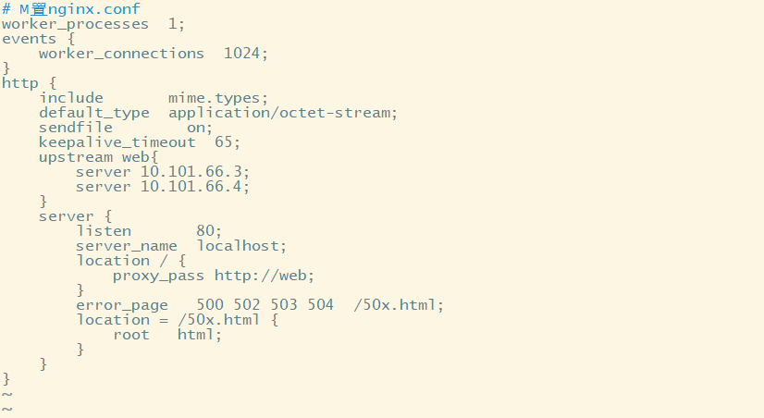
集群分发测试（默认轮询）
[root@master~]# elinks http://10.101.66.1
web01
[root@master~]# elinks http://10.101.66.1
web02
[root@master~]# elinks http://10.101.66.1
web01
[root@master~]# elinks http://10.101.66.1
web02

2）前面已经测试验证了轮询算法分发。配置backup参数如下所示：
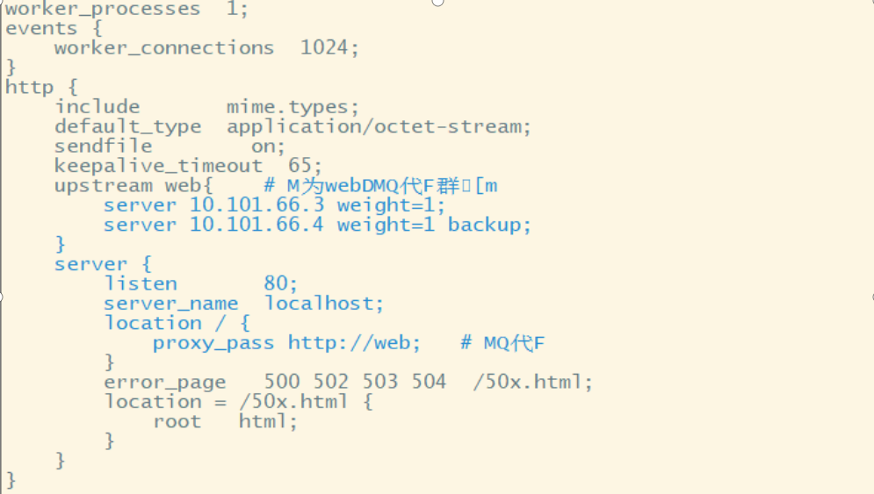
关停第一个节点情况，访问尝试：
[root@master~]# elinks http://10.101.66.1
web02
[root@master~]# elinks http://10.101.66.1
web02
[root@master~]# elinks http://10.101.66.1
web02

3）基于权重的分发
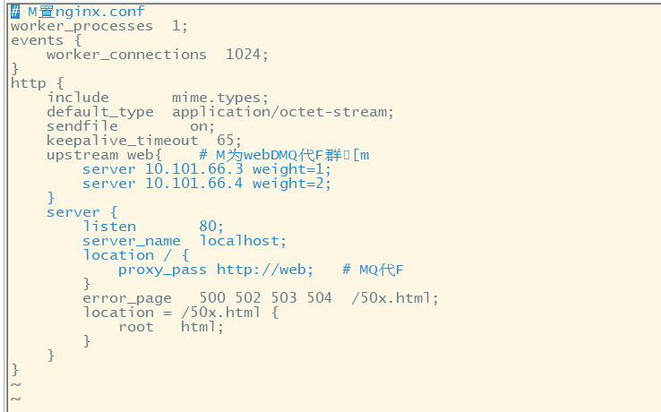

访问测试验证：
[root@master~]# elinks http://10.101.66.1
web01
[root@master~]# elinks http://10.101.66.1
web02
[root@master~]# elinks http://10.101.66.1
web02
[root@master~]# elinks http://10.101.66.1
web01
[root@master~]# elinks http://10.101.66.1
web02
[root@master~]# elinks http://10.101.66.1
web02

- 基于ip_hash分发
ip_hash算法能够保证来自同样源地址的请求都分发到同一台主机。
需要注意：ip_hash算法不支持backup、weight设置。默认权重为1。
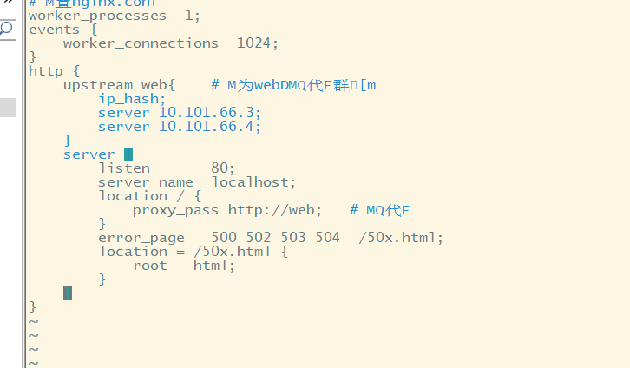
5）Nginx基于请求头的分发
前面的分发方式都是基于一个集群分发的，而基于请求头分发一般都是用于多集群分发的。
基于host分发：
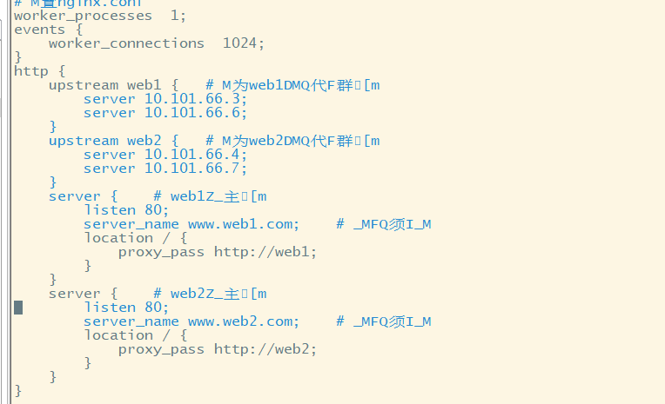
基于域名的分发测试：
[root@master~]# elinks http://www.web1.com
web01
[root@master~]# elinks http://www.web1.com
web01
[root@master~]# elinks http://www.web1.com
web01
[root@master~]# elinks http://www.web2.com
web02
[root@master~]# elinks http://www.web2.com
web02
[root@master~]# elinks http://www.web2.com
web02

6）基于开发语言分发
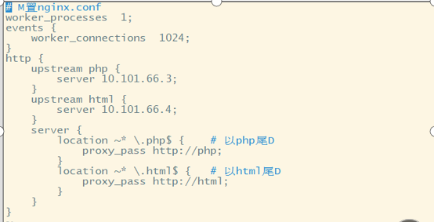
测试验证：
# 安装php环境
$ yum install httpd php # 安装apache和php
# 启动apache，自带php
$ systemctl start httpd
# 编写php文件
$ echo "<?php phpinfo(); ?>" > /var/www/html/index.php
# 访问10.101.66.1/index.php 可以看到php-info信息页面
# 访问10.101.66.1/index.html 可以看到web02

7）基于浏览器的分发
这种基于浏览器的分发，常应用于PC端和移动端区分或浏览器适配。
8）基于源IP分发
像腾讯新闻、58同城等等网站，往往在什么地方登陆则获取哪个地方的数据。服务器通过源IP匹配判断，从对应的数据库中获取数据。

